《数据库原理及应用》教案

新乡学院计算机与信息工程学院

第 1 章 数据库技术概论

- 教学目的： 本章概述了数据库管理的进展、数据模型和数据库系统构成的一般概念，说明什么是数据库设计以及为什么要发展数据库技术，使学生对数据库系统有一个初步的认识。
- 教学重点： 1、 数据管理的三个阶段及特点。
2、 三种主要模型的概念。
3、 E-R 图。
4、 DBS 体系结构。
- 教学难点：E-R 图

数据库系统概论
- 教学目的：从已有的知识对学生进行启发，认识到DB 的重要性以及本课程的任务和目的。
- 教学重点：1、数据管理种计算机化的三个阶段。
2、三个阶段的特点。
- 教学难点：数据库系统阶段的特点。
- 教学内容：
    - 引言
      - 计算机的应用领域：
数值计算
数据处理 80%以上实时控制
人工智能辅助设计
      - 数据处理
指对各种形式的数据进行收集、存储、加工和传播等一系列活动的总和。
目的：是从大量、原始的数据中抽取、推导出对人们有价值的信息作为行为决策的依据。
方式：借助于计算机科学的保存和管理复杂的大量数据，以便能方便地利用信息资源。

      - 出现（存在）的问题：
        - 大量的数据如何存放。（存储） (2)大量的数据如何组织。（结构）
(3)大量的数据如何分类、查找、统计。（处理） (4)大量的数据如何有效使用。（共享、保护） (5)大量的数据如何维护。（维护）
正是这些问题的存在，迫使人们去形成一套数据处理的理论、方法、技术。
-----数据库技术。
      - 基本概念
        - 数据库技术 是研究数据库结构、存储、设计、管理和使用的一
门软件学科。
        - 数据库（Data Base） 是长期存储在计算机内有组织的、大量的、
共享的数据集合，具有最小的冗余和较高的数据独立性，并为各种用户共享。
        - 数据库管理系统（Data Base Management System） 位于用户和
OS 之间的一层数据管理软件，包括 DB 的建立、查询、更新。
        - 数据库系统（ Data Base System） 实现有组织地、动态地存储
大量关联数据，方便用户访问的计算机软、硬件和数据资源组成的系统。

数据管理的进展
数据处理的中心问题是数据管理
数据的分类数据的组织数据的编码
数据管理包括 数据的存储
数据的检索数据的维护
依据其使用： 技术的不同、设备的不同， 数据管理（处理）可分为：
人工式：人工处理数据阶段 1800 年以前，算盘， 笔记手工数据处理 机械辅助式：机械辅助阶段 1800—1890 手摇电动计算机
机械数据处理 机电阶段 1890—1946 年 穿空机、验空机、分类机、卡片机、
制表机
电子数据处理 电子阶段 1946 年后
本书所讲的是电子数据处理发展经过的三个阶段：
人工管理
电子数据处理 文件系统
DBS

      - 人工管理阶段
        - 背景 50 年代中期前，用于科学计算软件：汇编语言 没有 OS
硬件：磁带、卡片等顺序存储设备数据处理方式：批处理
        - 特点
          - 数据不保存，用完即撤走。（用于科学计算）
          - 没有专门的数据管理软件（文件与记录的描述安置在每一个应用程序中，程序员不仅要规定数据的逻辑结构，而且还要在程序中设计物理结构，实质上，也并无逻辑、物理结构之分，数据和程序是一体的。）
          - 数据不共享。（数据是面向应用的。一组数据对应一个程序）
          - 无控冗余，不一致数据。（存储浪费空间，同一数据有可能出现不一致性）
          - 数据缺乏独立性。（程序和数据的任何一方改动，都会引起程序的
修改）


应用程序 1
数据组 1


应用程序 2
数据组 2


应用程序n
数据组n

      - 文件系统阶段
        - 背景 50--60 年代 计算机不仅用于科学计算，开始处理数据软件：高级语言，OS，文件系统
硬件：磁盘、磁鼓等直接存储设备
数据处理方式：批处理，联机实时处理(2)特点
- 数据以文件的形式长期保存。
- 由文件系统管理数据，数据与应用程序之间有了一定的独立性。
- 数据冗余度较大，共享性差。

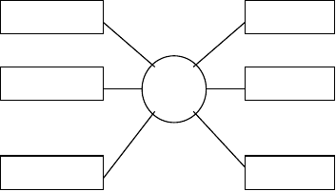
应用程序 1
文件 1
应用程序 2
文件
系统
文件 2
应用程序n
文件 n

      - 数据库系阶段
- 背景 60 年代后期 数据量的管理越来越大，共享性的要求高。软件：软件价格上升，编制和维护软件的成本增加，“软件危机”硬件：大容量的磁盘，且价格下降。
数据处理方式：批处理，联机实时处理，分布处理。
- 进入 DBS 的三大标志1968 年 IBM 公司的 IMS
1969年 美国 CODASYL（conference on data system language） 下的 DBTG 报告
1970年 IBM 公司 E. F. Codd 的关系模型
- 特点
  - 数据结构化。(采用复杂的数据模型表示数据结构，数据模型不仅描述数据，还要描述结构，如：学号，C 8 主键)
  - 数据的共享性高，冗余度小，易扩充。数据的最小存储单位是
数据项，可以在各种范围上对数据进行操作。（数据不再面向某个应用，而是面向整个系统，因此可以文多个用户、应用共享使用。DB 中，并非不要冗余，如：合法检查，为提高效率数据有多个副本，但冗余是受控的，系统预定的。可以在数据项、记录、文件级别）
  - 有较高的数据独立性。DBS 提供了两级映像。
局部逻辑结构
逻辑独立性全局逻辑结构
物理独立性
存储结构
  - 数据由 DBMS 的统一管理和控制。
在实际应用中，还要考虑（当 DB 中的数据有一个、多个用

户共享时）
① 数据的安全控制 （例：口令，权限）
② 数据的完整性（正确，相容，有效 例：性别男女，年龄 0~150）
③ 并发控制 （加锁）
④ 恢复 （日志，设检查点）

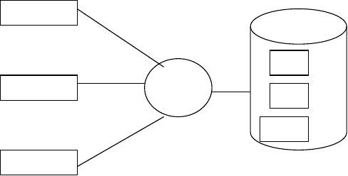
应用程序 1
agh
文件 1
ab
应用程序 2
DBMS
adb
cde

文件 2
abcdef
fgh
应用程序 n
DB

高级数据库技术阶段
分布式 DBS 80 年代后 并行 DBS
面向对象 DBS
      - 分布式 DBS 的特点
- 分布性。（多数处理就地完成）
- 逻辑整体性。（各地的计算机由数据通信网络相联系）
      - 并行 DBS 的特点
- 并行处理。
- 各节点是完全非独立。
- 通过高速网连接。
      - 面向对象 DBS 的特点
- 面向对象的数据模型能完整地描述现实世界的数据结构，能表达数据间的嵌套、递归关系。
- 具有面向对象技术的封装性和继承性，提高了软件的可重用性。

作业：

见课后习题 1、 5

数据模型
- 教学目的：使学生掌握数据模型满足的三要素，掌握 E-R 图；层次模型、网状模型、关系模型的数据结构、数据操纵、存储结构以及约束条件等。
- 教学重点： 1、数据模型的三要素。
2、E-R 图
3、层次、网状、关系模型
- 教学难点：E-R 图中联系的判断及表达。
- 教学内容：
DBS 不仅要反映数据本身，还要反映数据间的联系（结构化），如何抽象表示和处理现实世界中的数据和信息呢？
人们认识世界的过程： 现实世界
↓ 概念模型（例：桌子 table） 信息世界 层次
↓ 数据模型 网状计算机世界 关系

有广义的数据模型和狭义的数据模型。
数据模型（Data Model）：是 DBS 中用于提供信息表示和操作手段的形式框架。（广义）

数据模型
概念模型

数据模型

    - 数据模型的三要素
数据结构数据操作
完整性约束条件
1、数据结构
描述系统的静态特征。
数据结构是所研究的对象类型（object type）的集合。
与数据类型、内容有关的对象。如：数据项名、类型对象类型
与数据间联系有关的对象。 例：主键、系型在 DBS 中按数据结构的类型来命名数据模型分：

层次结构 层次模型

网状结构 的模型称为 网状模型

关系结构 关系模型
2、数据操作
描述系统的动态特性。
对 DB 中各种对象（型）和实例（值）允许执行的操作的集合，要定义这些操作确切含义、操作符号、操作规则以及实现这些操作的语言等
数据操作 检索
更新 ：增、删、改
3、数据的约束条件
是一种完整性规则的集合，保证数据的正确、有效。如：性别（男，女）

概念模型
      - 信息世界中的基本概念
⑴实体（Entity）：客观存在并可相互区分的事物或联系。例：一桌、一学生、学生选课
⑵属性（Attribute）:实体所具有的某一特征。例：学生属性由学号、姓名、年龄、
⑶码（key）：唯一标出实体的属性集。
例：学生（学号，性别，年龄）。选课（学号、课号、分数）。
⑷域（Domain）：属性的取值范围。例：性别（男、女），成绩（0～100）
⑸实体型（Entity type）:具有相同属性的实体必须具有共同的特征和性质。
用实体名和属性名来抽象刻画同类实体称为实体型例：学生（学号、姓名、年龄、系、性别）
⑹实体集（Entity set）：同型实体的集合。例：全体学生
⑺联系（Relationship）
实体内的联系：例：属性间的联系 学号→姓名
学号→性别
实体间的联系：例：学生和课程
本节讨论实体间的联系（1：1，1：m, m:n）
① 1 对 1 联系（1：1）

E1、E2 两实体集。E1 中的任一实体在 E2 中至多有一个与之对应，反之亦然。
例：工厂 1—— 1 厂长
班长 1—— 1 班级
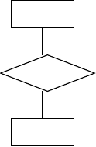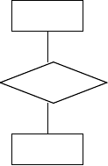
实体名 1
1
联系名
1
实体名 2
实体名 1
1
联系名
M
实体名 2
实体名 1
M
联系名
N
实体名 2

②一对多联系（1：M）
E1、E2 两实体集，E1 中的任一实体在 E2 中有 N 个实体（N≥0）与之相对应。反之，E2 中的实体在 E1 中至多有一个与之对应，则 E1 与 E2 间为 1：M。
例：系 —— 教师
1 m
班 —— 学生
1 n
③ 多对多的联系（M：N）
E1、E2 两实体集，E1 中的任一实体在 E2 中有 N≥0 个与之对应，反之亦然， 则 E1、E2 为 M：N。
例：学生 —— 课程
M N
一般的：两个以上的实体型间也存在 1：1，1：M，M：N 的关系
•若实体集 E1，E2…Eｎ存在联系，Eｉ和 Eｊ（E1，E2，…Ei+1，…En）。给出多个实体联系的定义。
1 对 1 联系（1：1：1 ：1）
E1、E2……EN N 实体集。E1 中的任一实体在 E2…EN 中至多有一个与之对应，E2 中的任一实体在 E1、E3… EN 中至多有一个与之对应，……….则 E1、E2……EN N 实体集间是 1：1：1：…….1。
同学们注意：多个实体间可以同时有 1：1，1：M，M：N 的联系存在，不一定都是 1：1：，或 1：M……。

例：
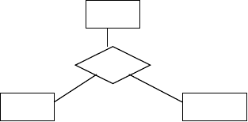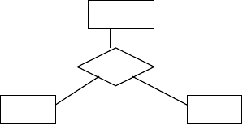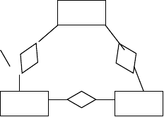
课程
1
M讲授
N
教师
参考书
供应商
P
M供应
N
项目
零件
====

N
零件
M
组成
职工
1
M
领导

      - 概念模型的表示方法
是现实世界和信息世界的第一级抽象应简单、方便、准确。
1976 年 P．P．S．chen 提出（Entity-Relationship Approach）实体联系方法。简称 E-R 模型。有如下规定：
实体名
属性名
实体型：用矩形

属性：用椭圆

联系：用菱形

联系名

以上内容仅为本文档的试下载部分，为可阅读页数的一半内容。如要下载或阅读全文，请访问：https://d.book118.com/775240303043011120

